

**Praktijk**

**Voertechniek Melkveehouderij**

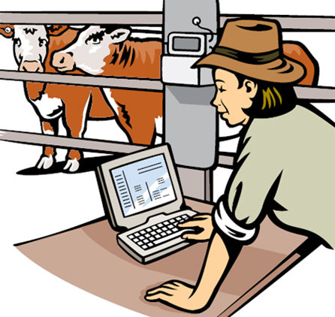

*Niveau 3 en 4 IBS Voeren van Dieren*



**Inleiding Voeropslag op het melkveebedrijf**

De opslag van het veevoer begint al op het land.

Na het oogsten komt de daadwerkelijke opslag, het conserveren en bewaren van het voer. We inventariseren de verschillende manieren van voeropslag, voertransport en voerverstrekking.

## Opslag van ruwvoer

Ruwvoer kun je opslaan in kuilen of in balen. Het meest voorkomende kuilvoer is kuilgras en snijmais. Een andere vorm van opslaan is het persen van balen. Balen wegen tussen de 300 en 1000 kilo en zijn meestal omwikkelt met plastic.

Ruwvoeropslag mag niet op onverharde grond opslaan, zodat er geen perssappen in de bodem kunnen komen, deze moet je opvangen. Kuilvoer moet je opslaan en afdekken zodat water en lucht niet in de kuil kunnen binnendringen.

De opslag van hooi en de stro is meestal in een veldschuur en dient luchtig zijn, leg het niet tegen wanden aan en zorg voor voldoende ventilatie.

Het verstandig om bij de keuze voor de opslagmethode te denken aan:

* de hoeveelheid in de te kuilen product
* de aard van de ondergrond
* de erf- en gebouwensituatie
* de methode van uithalen en voerverstrekking
* de jaarlijkse kosten
* het arbeidsaanbod

***Rijkuilen of broodkuilen***

Bij rijkuilen sla je het ruwvoer op in een langwerpige hoop. Een verharde ondergrond is verplicht, dit kan een gestorte betonnen ondergrond zijn, prefab betonmateriaal of asfalt. Na het vastrijden van de kuil bewaar je het voerproduct onder plastic.

***Sleufsilo’s***

Sleufsilo’s zijn vooral geschikt voor grotere bedrijven. Je kunt ze veiliger tot grote hoogte opzetten dan rijkuilen en de voersnelheid blijft toch op peil. Bij sleufsilo’s met betonnen wanden van gestort beton, zijn de zijkanten van de kuil volledig dicht. Wanden van prefab betonplaten en hout kunnen lucht doorlaten en moeten we met plastic van binnenuit luchtdicht maken.

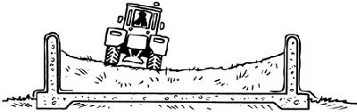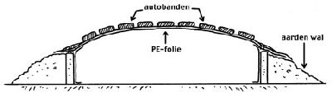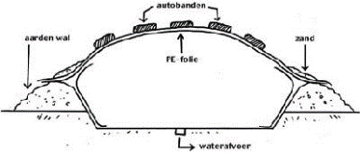

*Het afdekken van een sleufsilo met rechte wanden. Het afdekken van een sleufkuil.*

***Slurfkuilen***

De nieuwe manier van opslag is in een folieslurf. Het is geschikt voor gras, snijmais, perspulp of bierbostel

[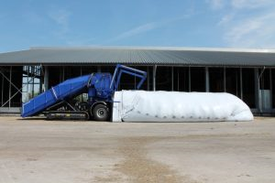](https://www.google.nl/url?sa=i&url=https%3A%2F%2Fwww.duynie.nl%2Fnieuws%2Ffeedtuber-de-volgende-generatie-machines-voor-inslurven%2F685&psig=AOvVaw0jgrrqc4T-xbuTSde9lmXD&ust=1579960071657000&source=images&cd=vfe&ved=0CAIQjRxqFwoTCNj_g42wnOcCFQAAAAAdAAAAABAf)

***Balenkuilen***

Bij het inkuilen van pakken gemaakt door grootpakpersen en oprolpersen is het belangrijk dat alle pakken en rollen even groot en gelijk van vorm zijn, anders kun je niet goed stapelen.

Van een balenkuil (de balen zitten dan niet in plastic) mag je maar drie weken voeren, daarna is de kans op broei en schimmel te groot. De grootte van de kuil pas je dus aan, aan de voersnelheid. Als de balen luchtdicht in plastic zijn verpakt is er geen probleem.

## Het afdekken van kuilvoer

Normaal gesproken bewaren we kuilvoer onder plastic, al of niet in combinatie met aarde. Met plastic is een kuil of silo snel en gemakkelijk van lucht en water af te sluiten, waardoor de verliezen klein blijven.

In Nederland dekken we de meeste kuilen af met zwart plastic. Doorzichtig plastic is erg gevoelig voor zonlicht en daardoor kunnen we dat alleen gebruiken als we de kuil helemaal met aarde bedekken. Zwart plastic is wel goed bestand tegen de ultraviolette stralen in het zonlicht.

Er zijn ook speciale afdekzeilen in de handel die je als extra bescherming over de plasticfolies kunt leggen. Bij goed gebruik gaan deze zeilen vijf tot tien jaar mee en kunnen ze schade door belopen of dieren voorkomen.

## Kwaliteit van de kuil

Het succes van het inkuilproces is afhankelijk van aan aantal zaken zoals:

* De methode van opslag
* De houdbaarheid
* De voersnelheid
* De voerverliezen
* De bewaringsverliezen

## Krachtvoeropslag

***Silo-opslag***

Meestal wordt er gebruik gemaakt van buitensilo’s zijn gemaakt van staal (thermisch verzinkt) of kunststof (polyester).

**Inventarisatie voeropslag, voertransport en voorverstrekking**

**Naam bedrijf: …………………………………………………………………………………….**

**Aantal melkkoeien: ……………………………………………………………………………..**

**Melkmethode: ……………………………………………………………………………………**

# Voeropslag, voertransport en voerdosering

## Voedermiddelen op het bedrijf

Maak een kort overzicht welke voeders er zoal gevoerd worden aan de productiedieren op het bedrijf.

|  |  |
| --- | --- |
| Melkveehouderij |  |
| Diercategorie: | Voersoorten |
| Melkkoeien |  |
| Droogstaande koeien |  |
| Jongvee |  |
| Kalveren |  |
|  |  |

Toelichting voeders die gevoerd worden op het bedrijf:

|  |
| --- |
|  |

|  |
| --- |
|  |

|  |
| --- |
|  |

## Voeropslag op het bpv-bedrijf

Maak een overzicht van de wijze waarop het voer wordt opgeslagen op het bedrijf.

|  |  |
| --- | --- |
| Melkveehouderij |  |
| Voordroogkuil |  |
| Snijmais |  |
| Natte pulp |  |
| Krachtvoeders melkgevende koeien |  |
| Krachtvoer droogstaande koeien |  |
| Krachtvoer jongvee |  |
| Krachtvoer kalveren |  |
| Melkpoeder kalveren |  |
| Hooi en stro |  |
| Overige voedermiddelen |  |

Toelichting voeropslag op het bedrijf:

|  |
| --- |
|  |

|  |
| --- |
|  |

|  |
| --- |
|  |

## Voertransport op het bedrijf

|  |  |
| --- | --- |
| Melkveehouderij |  |
| Tractor |  |
| Voermengwagen |  |
| Loader |  |
| kuilvoersnijder |  |
| Silo naar krachtvoerautomaat |  |
| Voerwagen en schep |  |
|  |  |
|  |  |

Toelichting voertransport op het bedrijf:

|  |
| --- |
|  |

|  |
| --- |
|  |

|  |
| --- |
|  |

## Voerdosering op het bpv-bedrijf

|  |  |
| --- | --- |
| Melkveehouderij |  |
| Krachtvoerbox melkvee |  |
| Drinkautomaat kalveren |  |
|  |  |
|  |  |
|  |  |

Toelichting voerdosering op het bedrijf:

|  |
| --- |
|  |

|  |
| --- |
|  |

|  |
| --- |
|  |

|  |
| --- |
|  |

|  |
| --- |
|  |